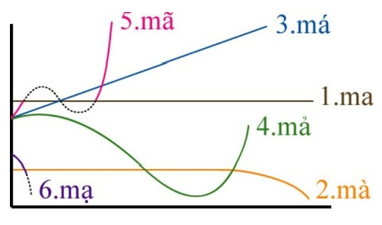
Vietnamese tone
(twice)

ma

mà

má

mả

mã

mạ

//////////////////////////////////////////////////////////////////
(once)

ma mà má

mả mã mạ

//////////////////////////////////////////////////////////////////
Ex.
………………………………………………………………….
(once)
Vietnamese only
1 ma ghost お化け
đen black 黒
tôm shrimp エビ
phim movie 映画
………………………………………………………………….
2 mà but しかし
cá hồi salmon サーモン
thịt bò beef 牛肉
ông bà grandparents 祖父母
………………………………………………………………….
3 má mother お母さん
pho mát chees チーズ
tháp tower 塔
gió wind 風
………………………………………………………………….
4 mả grave お墓
Nhật Bản Japan 日本
buổi sáng morning朝
thảm carpetじゅうたん
………………………………………………………………….

5 mã horse 馬
kỹ sú engineer エンジニアー
mãn complacent 満足してる
có sẵn available 利用可能
………………………………………………………………….
6 mạ seedling 苗
lạnh cold 寒い
mạo article 記事
thị trương market 市場

